**学习主题：欢乐的舞蹈**

1. **学习目标**

同学们，今天我们学习的主题是《欢乐的舞蹈》，这节课我们将聆听管弦乐曲《瑶族舞曲》，知道乐曲有四个音乐主题，通过分主题聆听和完整聆听，感受能歌善舞的瑶族人民欢歌热舞的喜庆场面。

1. **学习活动**

活动1：聆听乐曲片段，判断演奏形式。

活动2：视唱第一主题a曲谱，完整聆听第一主题，判断演奏乐器和主题旋律出现的次数。

活动3：对比聆听第二主题b，通过拍手活动了解这一主题的曲式结构和演奏的次数。

活动4： 画旋律线聆听第三主题c，了解主奏乐器和表现的情景。

活动5： 聆听第四主题d，听辨演奏乐器，了解乐曲表现的情景。

活动6：观看乐曲的演奏视频，填写音乐主题出现的顺序，了解乐曲的曲式结构。

1. **学习资源**
2. 管弦乐曲《瑶族舞曲》歌片

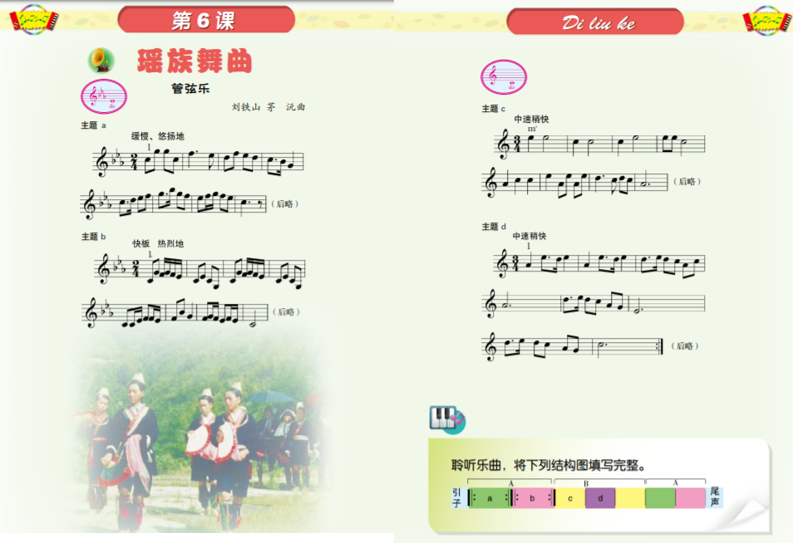

2．三部曲式

三部曲式ternary form[英] 曲式之一。由三个相抗衡的段落构成的曲式结构，其中第三段为第一段的再现ABA。有单三部曲式和复三部曲式之分。一般来说，前者的A和B为正规乐段结构，但亦可为大致相当于乐段的非正规乐段；后者则由前者发展而来，为有再现的一种较大型的三部性结构，三个部分各自构成单二部曲式或单三部曲式，但后两部分亦可为乐段或相当于乐段的结构。其第二部分亦称三声中部。